FERIA NACIONAL DE ATENCIÓN AL CIUDADANO - IPIALES 2017
FECHA: | 22/04/2017
OBJETIVO: | Generar un espacio de interacción con la ciudadanía de Ipiales y mostrar a través de este los trámites y servicios que ofrece la Entidad.
LUGAR: | IPIALES – NARIÑO
CIUDADANOS ATENDIDOS: | 145

DESCRIPCION: La Aeronáutica Civil en su compromiso con la ciudadanía participa activamente en las ferias de atención al ciudadano programadas por el Departamento Nacional de Planeación.
En la ciudad de Ipiales se realizó un cronograma que busca formar espacios en donde se interactúe con las distintas poblaciones, buscando acceder a los servicios que ofrece la entidad; Ac que se llevó en horario de 8:00 am hasta las 3:00 pm en jornada continua, en la cual se participó al ciudadano sobre los siguientes temas:
- Deberes y derechos de los pasajeros
- Protocolo de atención al ciudadano
- Canales de atención con los que cuenta la Entidad
- Ubicación en la página web de la información del interés de cada participante.
De igual forma se entrego folletos de los programas de capacitación que realiza la Entidad a través de Centro de estudios aeronáuticos - C.E.A y un recordatorio.
Los resultados de esta gran feria fueron 496 servidores públicos de 91 entidades participantes y se oferto 460 trámites y servicios. Y la totalidad de ciudadanos que fueron atendidos fueron 11.544.

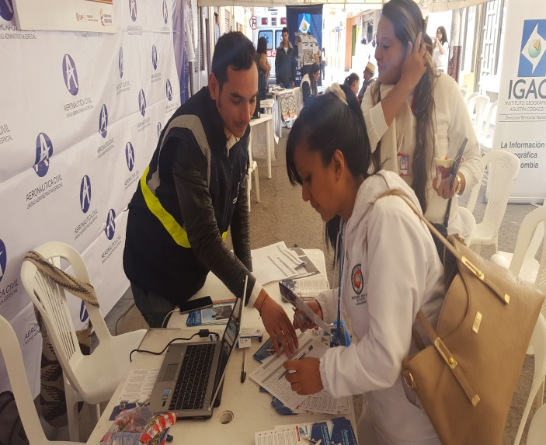 | 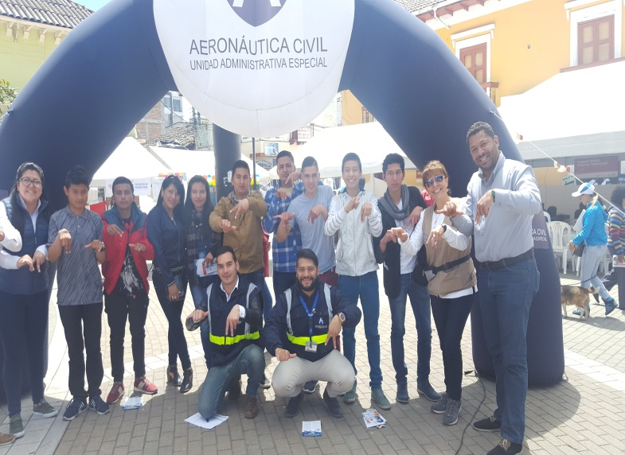
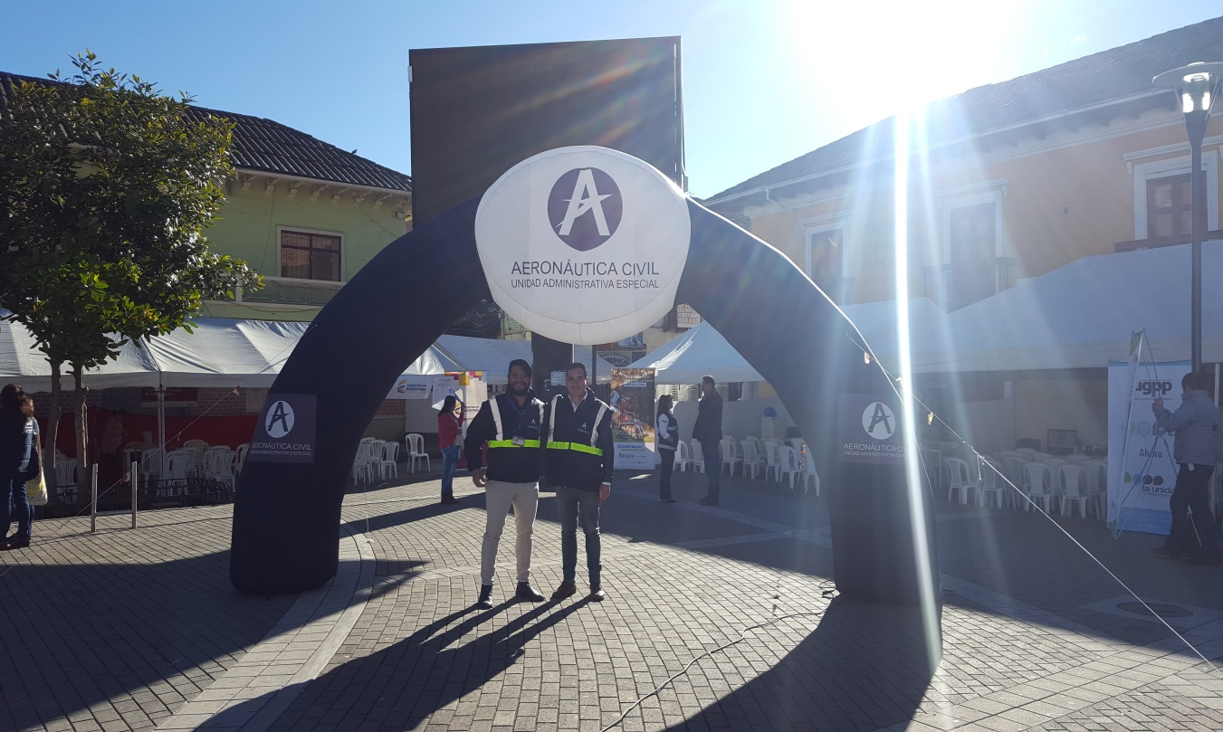

RECORRIDO POR LA FERIA DE IPILAES
